**BỘ GIÁO DỤC VÀ ĐÀO TẠO TRƯỜNG**

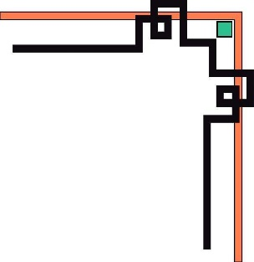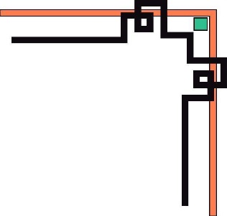

**ĐẠI HỌC MỞ THÀNH PHỐ HỒ CHÍ MINH**

**KHOA CÔNG NGHỆ THÔNG TIN**



**BÁO CÁO MÔN HỌC**

**Công Nghệ Phần Mềm**

***Đề Tài***: **Bán Vé Máy Bay**

**Sinh Viên Thực Hiện:**

|  |  |
| --- | --- |
| *Lê Thị Thùy Linh* | *1851050079* |
| *Nguyễn Thị Diễm My* | *1851050091* |

**Giáo Viên Hướng Dẫn: *Dương Hữu Thành***

**Tháng *12/2020***

Mục lục

Phần I. USE CASE 3

I. Sơ đồ Use Case 3

II. Liệt kê Use Case 3

Phần II. SEQUENCE DIAGRAM 3

I. Sơ đồ tuần tự Đăng nhập 3

II. Sơ đồ tuần tự Tra cứu chuyến bay 5

III. Sơ đồ tuần tự Ghi nhận đặt vé 6

IV. Sơ đồ tuần tự Bán vé 7

V. Sơ đồ tuần tự Nhận lịch chuyến bay 8

VI. Sơ đồ tuần tự Lập báo cáo tháng 9

VII. Sơ đồ tuần tự Thay đổi qui định 10

Phần III. ACTIVITY DIAGRAM 11

I. Sơ đồ hoạt động Đăng nhập 11

II. Sơ đồ hoạt động Tra cứu chuyến bay 12

III. Sơ đồ hoạt động Ghi nhận đặt vé 13

IV. Sơ đồ hoạt động Bán vé 14

V. Sơ đồ hoạt động Nhận lịch chuyến bay 15

VI. Sơ đồ hoạt động Lập báo cáo tháng 16

VII. Sơ đồ hoạt động Thay đổi qui định 17

Phần IV. THIẾT KẾ GIAO DIỆN 18

I. Giao diện Tra cứu chuyến bay 18

II. Giao diện Ghi nhận đặt vé 19

III. Giao diện Đăng nhập 20

IV. Giao diện Bán vé 21

V. Giao diện Nhận lịch chuyến bay 22

VI. Giao diện Lập báo cáo tháng 23

VII. Giao diện Thay đổi qui định 25

Phần V. THIẾT KẾ XỬ LÝ 26

I. Xử lý Tra cứu chuyến bay 26

II. Xử lý Ghi nhận đặt vé 28

III. Xử lý Đăng nhập 29

IV. Xử lý Bán vé 30

V. Xử lý Nhận lịch chuyến bay 31

VI. Xử lý Lập báo cáo tháng 32

VII. Xử lý Thay đổi qui định 35

Phần VI. SƠ ĐỒ LỚP 36

Phần VII. THIẾT KẾ CSDL 37

# Phần I. USE CASE

## Sơ đồ Use Case

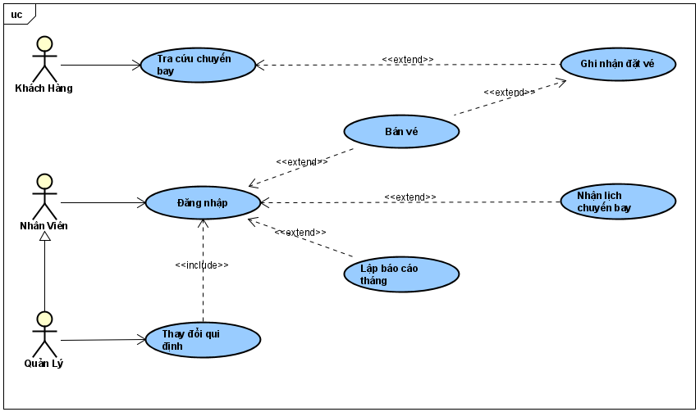

## Liệt kê Use Case

1. Tra cứu chuyến bay
2. Ghi nhận đặt vé
3. Đăng nhập
4. Bán vé
5. Nhận lịch chuyến bay
6. Lập báo cáo tháng
7. Thay đổi qui định

# 

# Phần II. SEQUENCE DIAGRAM

## Sơ đồ tuần tự Đăng nhập

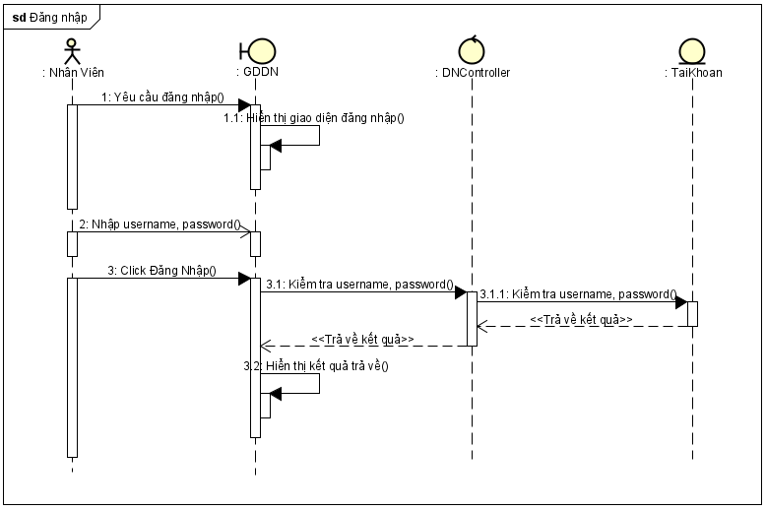

## Sơ đồ tuần tự Tra cứu chuyến bay

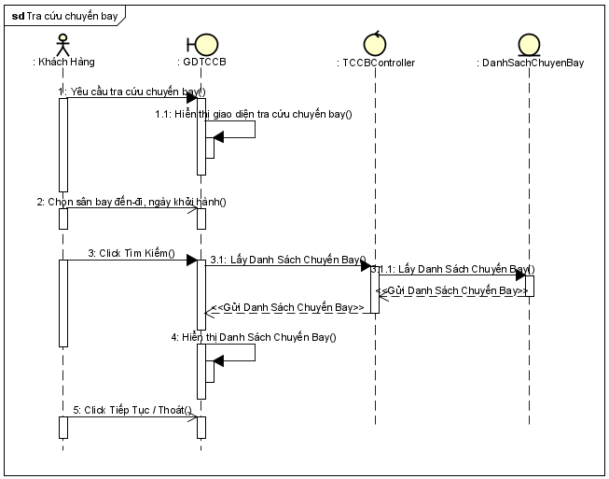

## Sơ đồ tuần tự Ghi nhận đặt vé

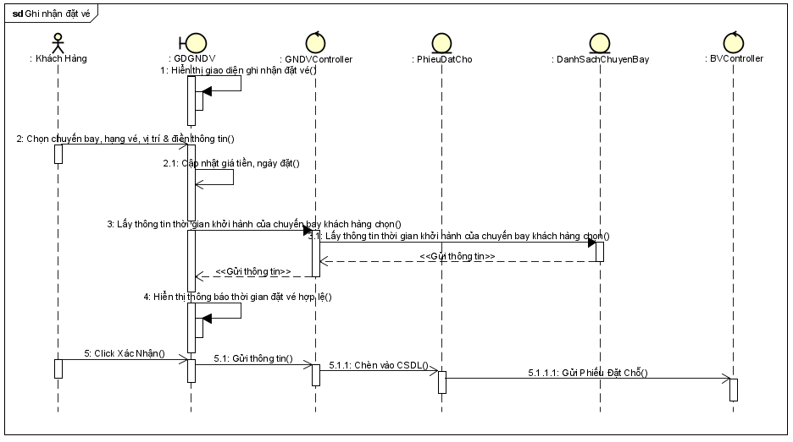

## Sơ đồ tuần tự Bán vé

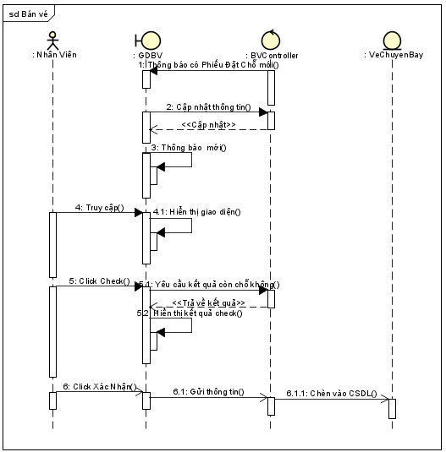

## Sơ đồ tuần tự Nhận lịch chuyến bay

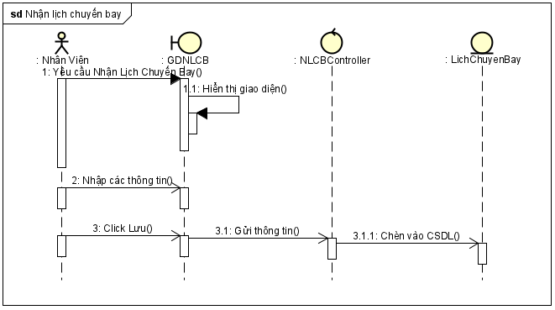

## Sơ đồ tuần tự Lập báo cáo tháng

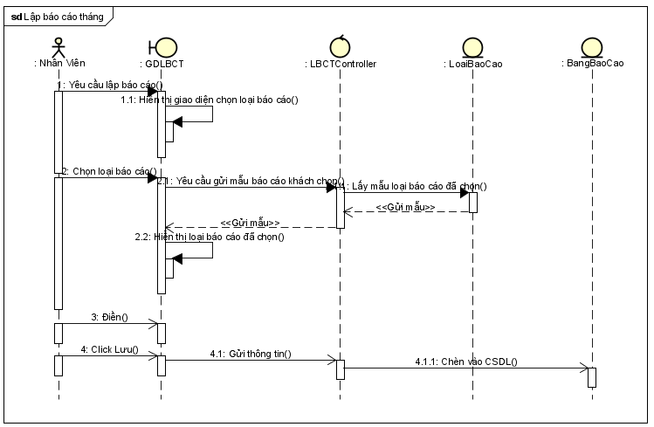

## Sơ đồ tuần tự Thay đổi qui định

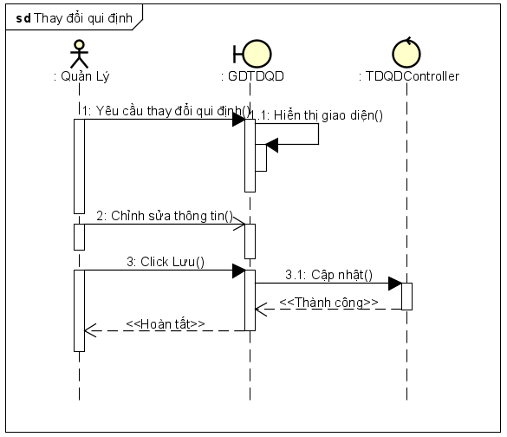

# Phần III. ACTIVITY DIAGRAM

## Sơ đồ hoạt động Đăng nhập

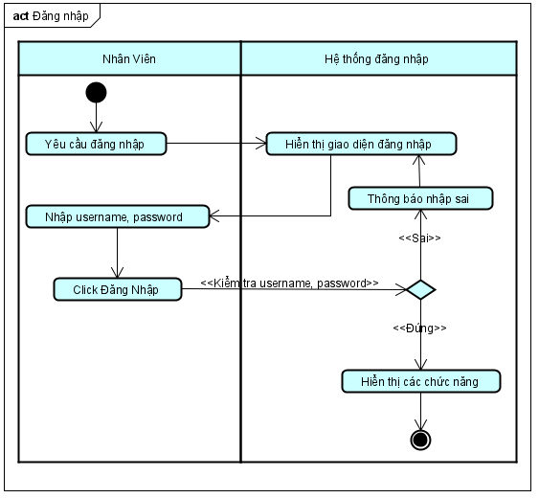

## Sơ đồ hoạt động Tra cứu chuyến bay

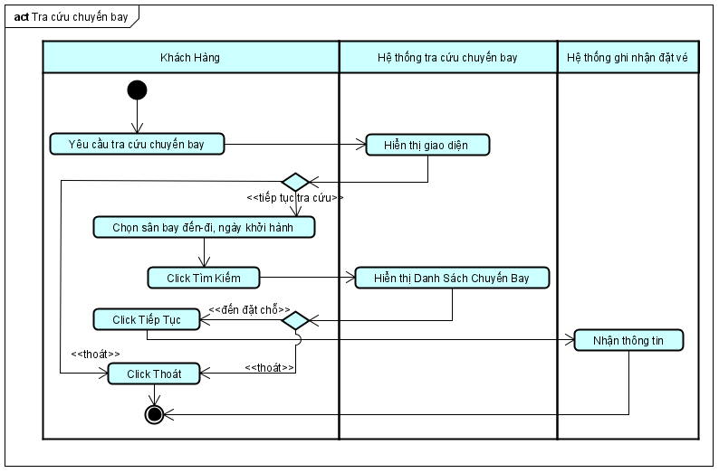

## Sơ đồ hoạt động Ghi nhận đặt vé

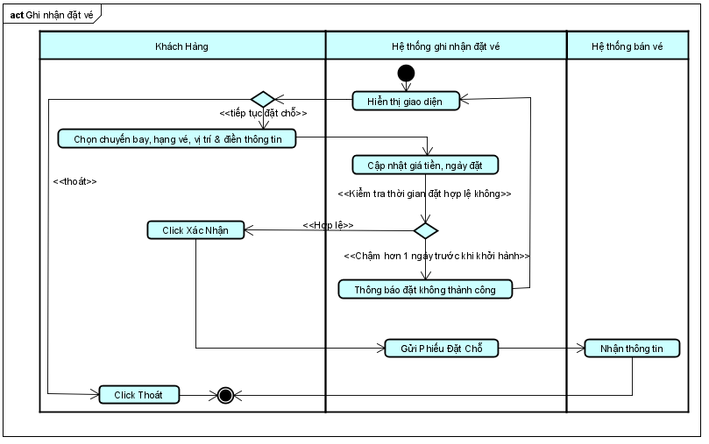

## Sơ đồ hoạt động Bán vé

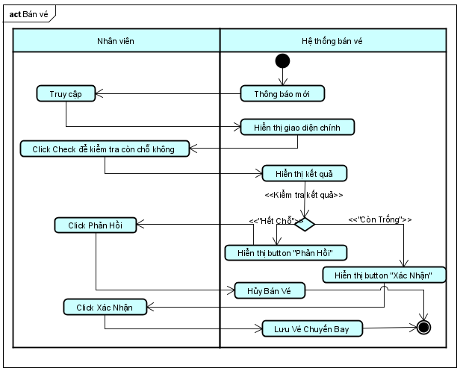

## Sơ đồ hoạt động Nhận lịch chuyến bay

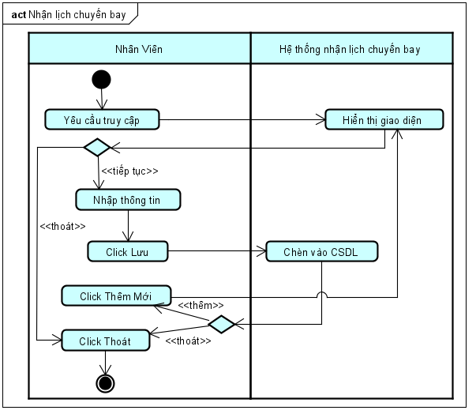

## Sơ đồ hoạt động Lập báo cáo tháng

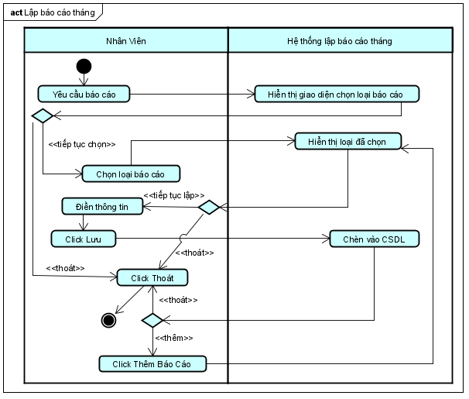

## Sơ đồ hoạt động Thay đổi qui định

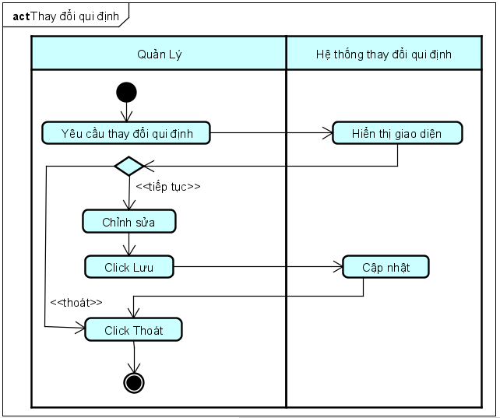

# Phần IV. THIẾT KẾ GIAO DIỆN

## Giao diện Tra cứu chuyến bay

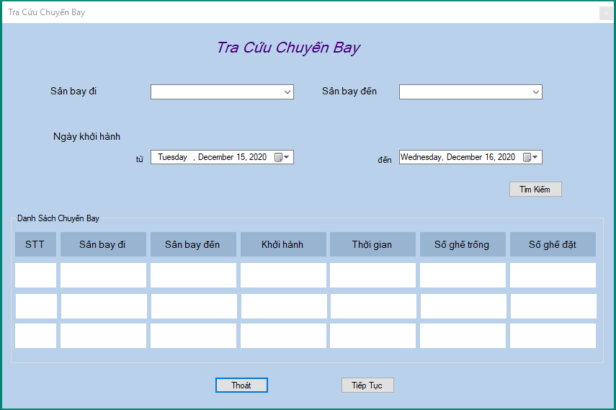

## Giao diện Ghi nhận đặt vé

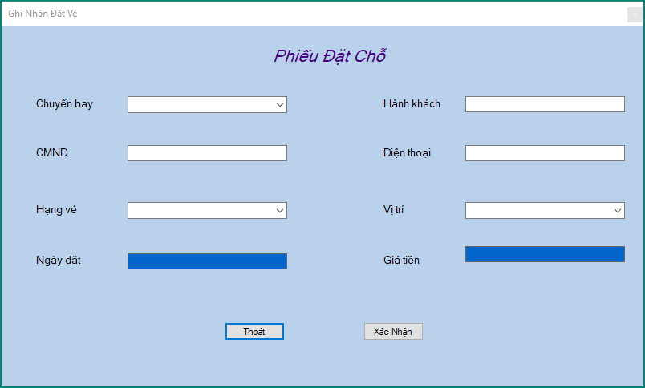

## Giao diện Đăng nhập

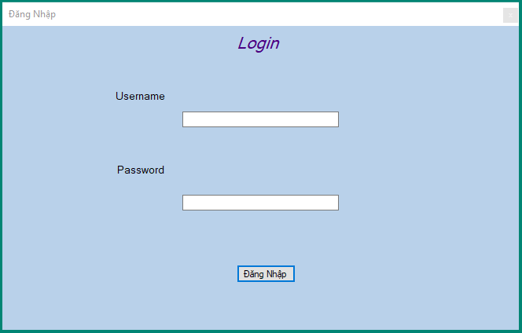

## Giao diện Bán vé

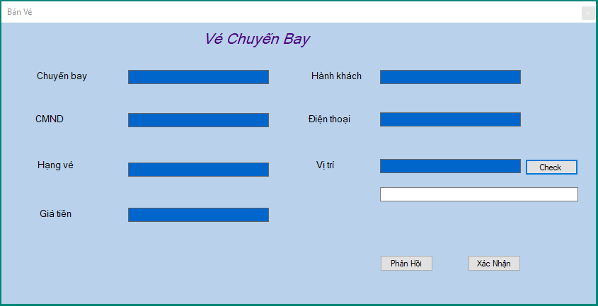

## Giao diện Nhận lịch chuyến bay

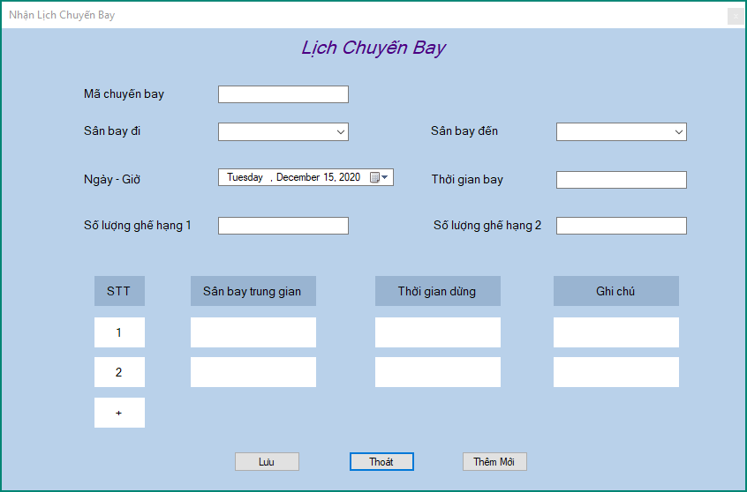

## Giao diện Lập báo cáo tháng

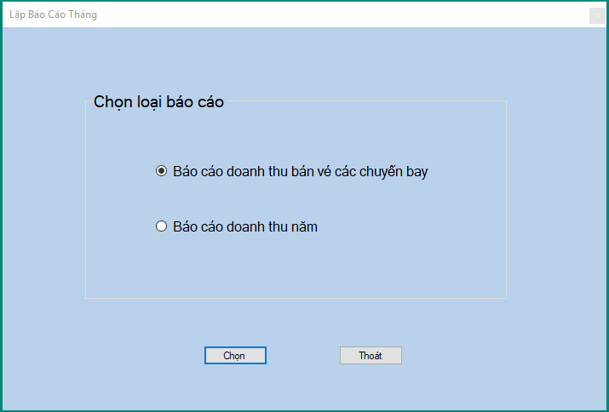

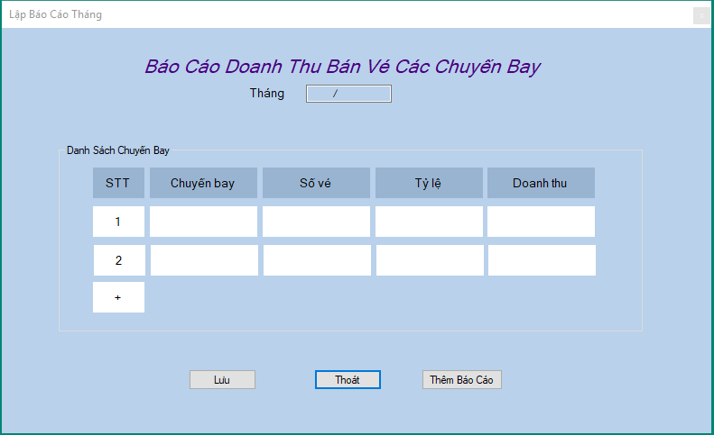

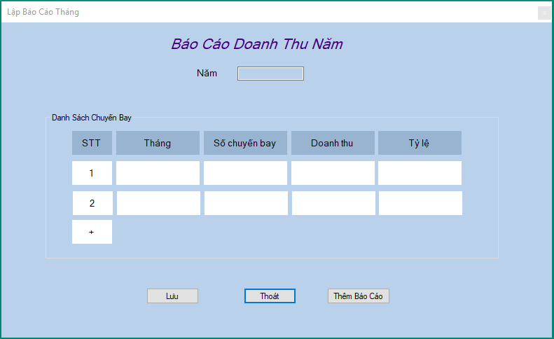

## Giao diện Thay đổi qui định

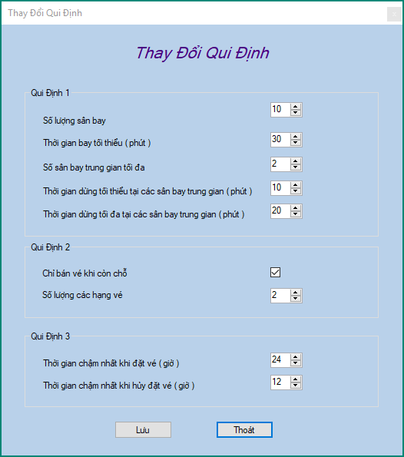

# Phần V. THIẾT KẾ XỬ LÝ

## Xử lý Tra cứu chuyến bay

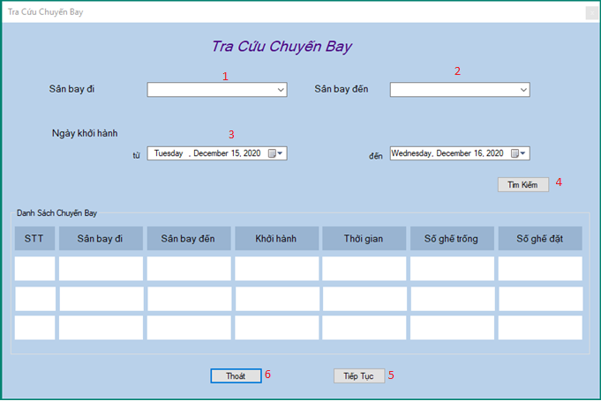

|  |  |  |  |
| --- | --- | --- | --- |
| STT | Tên xử lý | Điều kiện gọi thực hiện | Ý nghĩa |
| 1 | SanBayDi_Select | Chọn sân bay đi và có thông tin sân bay đến | Hiển thị danh sách Sân Bay Đi để người dùng chọn và nạp vào ListView Danh Sách Chuyến Bay, nạp vào ChuyenBay_Select(của Phiếu Đặt Chỗ) |
| 2 | SanBayDen_Select | Chọn sân bay đến và có thông tin sân bay đi | Hiển thị danh sách Sân Bay Đến để người dùng chọn chọn và nạp vào ListView Danh Sách Chuyến Bay, nạp vào ChuyenBay_Select(của Phiếu Đặt Chỗ) |
| 3 | NgayKhoiHanh_Select | Chọn ngày khởi hành trong 1 khoảng thời gian | Hiển thị lịch để chọn ngày chọn và nạp vào ListView Danh Sách Chuyến Bay |
| 4 | TimKiem_Click | Đã chọn Sân bay đi, Sân bay đến, Ngày khởi hành  Click vào nút Tìm Kiếm | Hiển thị Danh Sách Sân Bay từ thông tin trên |
| 5 | TiepTuc_Click | Click vào nút Tiếp Tục khi đã chọn sân bay đén-đi, ngày khởi hành | Chuyển đến Ghi Nhận Đặt Vé |
| 6 | Thoat_Click | Click vào nút Thoát | Tiền hành kết thúc giao dịch hiện tại |

## Xử lý Ghi nhận đặt vé

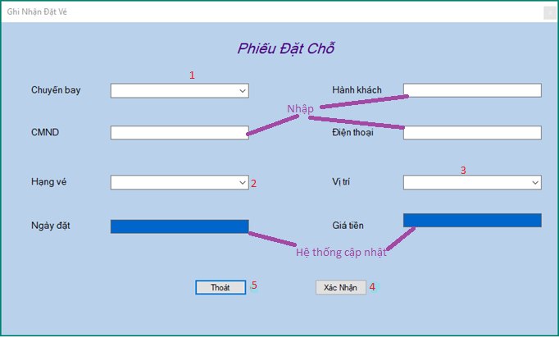

|  |  |  |  |
| --- | --- | --- | --- |
| STT | Tên xử lý | Điều kiện gọi thực hiện | Ý nghĩa |
| 1 | ChuyenBay_Select | Chọn 1 Chuyến bay | Cập nhật giá tiền |
| 2 | HangVe_Select | Chọn 1 hạng vé | Cập nhật giá tiền |
| 3 | ViTri_Select | Chọn 1 vị trí và đã chọn hạng vé | Cập nhật giá tiền |
| 4 | XacNhan_Click | Click vào nút Xác Nhận | Lưu thông tin Phiếu Đặt Chỗ và thông báo đến Bán Vé |
| 5 | Thoat_Click | Click vào nút Thoát | Tiền hành kết thúc giao dịch hiện tại |

## Xử lý Đăng nhập

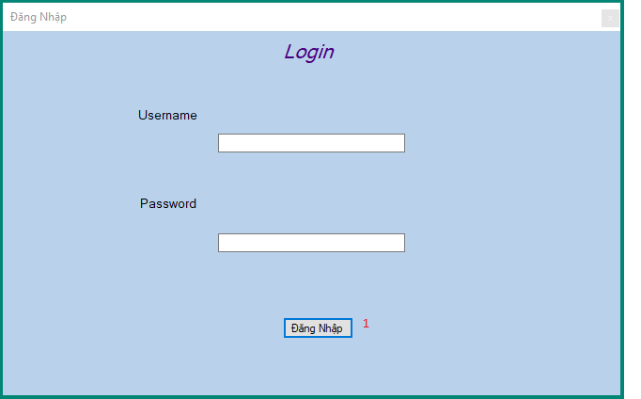

|  |  |  |  |
| --- | --- | --- | --- |
| STT | Tên xử lý | Điều kiện gọi thực hiện | Ý nghĩa |
| 1 | ĐangNhap_Click | Đã điền username, password  Click vào Đăng Nhập | Xác nhận danh tính để sử dụng các chức năng của thống |

## Xử lý Bán vé

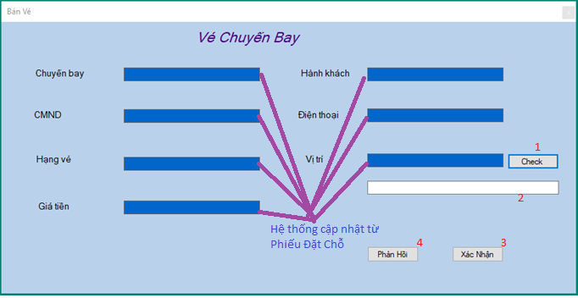

|  |  |  |  |
| --- | --- | --- | --- |
| STT | Tên xử lý | Điều kiện gọi thực hiện | Ý nghĩa |
| 1 | Check_Click | Click vào Check | Kiểm tra xem vị trí khách còn chỗ không |
| 2 | Check_TextBox | Khi Check_Click được gọi & trả về kết quả | Hiển thị kết quả “Còn Trống” hay “Hết Chỗ” xuống textbox bên dưới |
| 3 | XacNhan_Click | Hiển thị button Xác Nhậnkhi Check_TextBox trả về là “Còn Chỗ”  Click vào nút Xác Nhận | Lưu Vé Chuyến Bay & kết thúc tiến trình |
| 4 | PhanHoi_Click | Hiển thị button Phản Hồi khi Check_TextBox trả về là “Hết Chỗ”  Click vào nút Phản Hồi | Gửi thông báo đặt vé thất bại & kết thúc tiến trình |

## Xử lý Nhận lịch chuyến bay

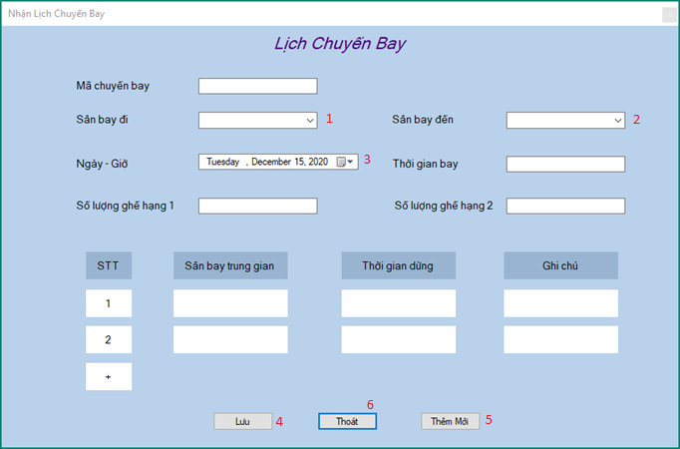

|  |  |  |  |
| --- | --- | --- | --- |
| STT | Tên xử lý | Điều kiện gọi thực hiện | Ý nghĩa |
| 1 | SanBayDi_Select | Chọn sân bay đi và có thông tin sân bay đến | Hiển thị danh sách Sân Bay Đi để người dùng chọn |
| 2 | SanBayDen_Select | Chọn sân bay đến và có thông tin sân bay đi | Hiển thị danh sách Sân Bay Đến để người dùng chọn |
| 3 | NgayKhoiHanh_Select | Chọn ngày khởi hành trong 1 khoảng thời gian | Hiển thị lịch để chọn ngày chọn |
| 4 | Luu_Click | Đã nhập đủ thông tin  Click vào nút Lưu | Lưu Lịch Chuyến Bay |
| 5 | ThemMoi_Click | Đã gọi Luu_Click  Click vào nút Thêm Mới | Tạo mới là bảng mới |
| 6 | Thoat_Click | Click vào nút Thoát | Tiền hành kết thúc giao dịch hiện tại |

## Xử lý Lập báo cáo tháng

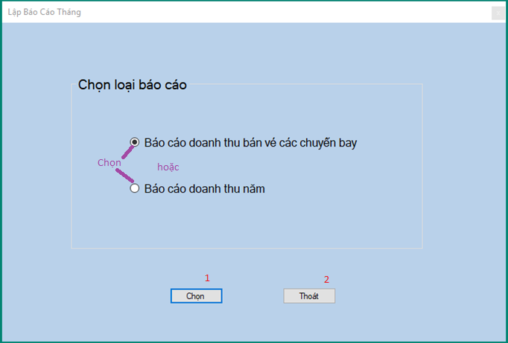

|  |  |  |  |
| --- | --- | --- | --- |
| STT | Tên xử lý | Điều kiện gọi thực hiện | Ý nghĩa |
| 1 | Chon_Click | Đã chọn radiobutton  Click vào nút Chọn | Hiển thị giao diện mẫu báo cáo đã chọn |
| 2 | Thoat_Click | Click vào nút Thoát | Tiền hành kết thúc giao dịch hiện tại |

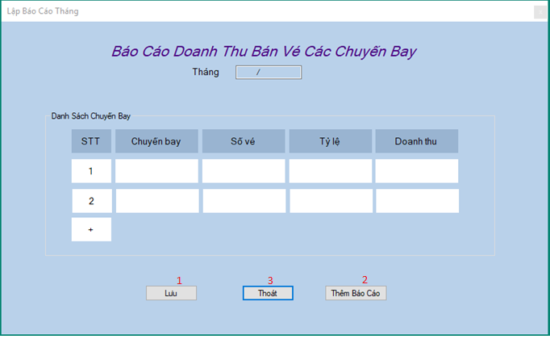

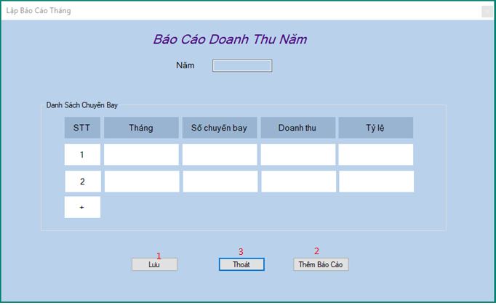

|  |  |  |  |
| --- | --- | --- | --- |
| STT | Tên xử lý | Điều kiện gọi thực hiện | Ý nghĩa |
| 1 | Luu_Click | Đã nhập đầy đủ thông tin  Click vào nút Lưu | Lưu Bảng Báo Cáo |
| 2 | ThemBaoCao_Click | Đã gọi Luu_Click | Hiển thị lại giao diện mẫu báo cáo trống |
| 3 | Thoat_Click | Click vào nút Thoát | Tiền hành kết thúc giao dịch hiện tại |

## Xử lý Thay đổi qui định

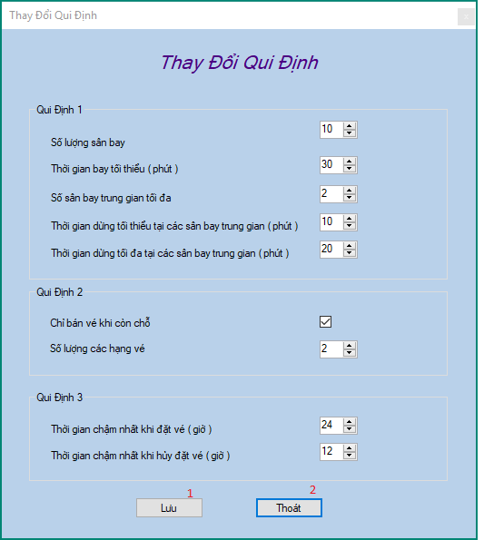

|  |  |  |  |
| --- | --- | --- | --- |
| STT | Tên xử lý | Điều kiện gọi thực hiện | Ý nghĩa |
| 1 | Luu_Click | Đã chỉnh sửa qui định  Click vào nút Lưu | Cập nhật qui định |
| 2 | Thoat_Click | Click vào nút Thoát | Tiền hành kết thúc giao dịch hiện tại |

# Phần VI. SƠ ĐỒ LỚP

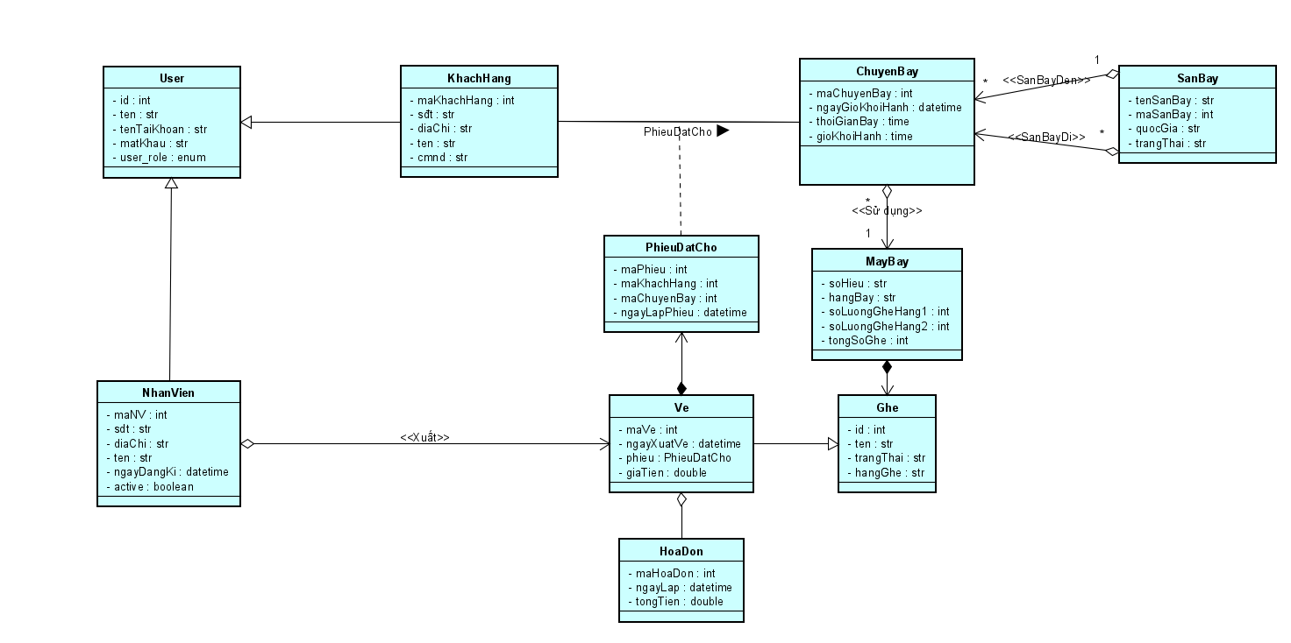

# Phần VII. THIẾT KẾ CSDL

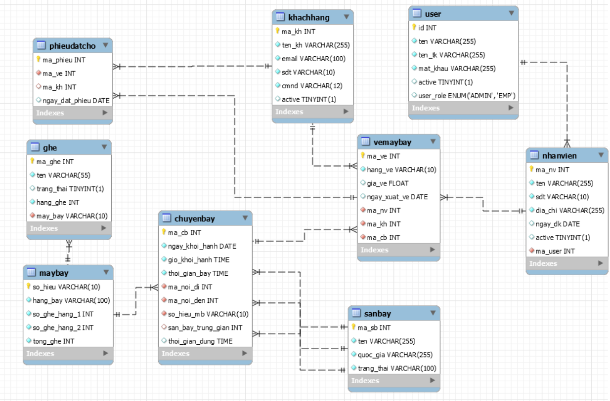

* The End -